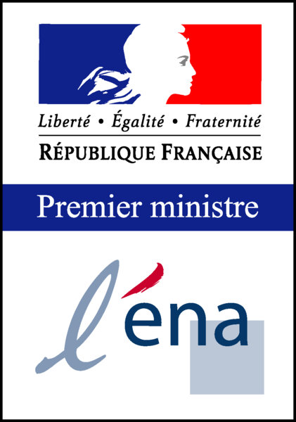

Programme de formation

Brésil, Santa Catarina, Florianopolis

***Coopération internationale et conduite de projet***

**Lundi 2 juillet (CONCEPTS ET ACTEURS)**

1) Présentation de la formation « projets publics internationaux » ou projets de coopération

Présentation de l’intervenante

Présentation des participants

Objectifs de cette formation : (Questions)

Pourquoi et comment financer des projets de coopération

- Soutien aux pays plus exactement aux populations

- Influence politique et économique, immigration etc …

Attentes des participants

Présentation d’un travail de groupe qui sera préparé pendant la semaine. (5 groupes)

2) Evolution et enjeux de la coopération internationale (Présentation Power Point)

3) Les principaux Concepts (présentation Power point)

Des objectifs du millénaire (papier distribué en portugais) aux Objectifs de développement durables

Pause

Organisation des groupes pour les exposés.

5 groupes de 5 /6 personnes.

4) Travail de groupe sur la programmation du projet (travail de groupe)

**Mardi 3 juillet 2018 (ANALYSE DE l’ENVIRONNEMENT)**

1) Suite des exposés sur la programmation d’un projet (travail de groupe)

2) Les acteurs (Présentation Power point)

Qui sont les acteurs ?

Organisations internationales (Nations Unies, Banque Mondiale etc)

Organisations régionales (EU, UA, banque interaméricaine etc…

Etats (France, Brésil), le rôle des pays émergents

Collectivités locales (régions et communes)

Fondations privées ou Pu ou fonds (Fondations arabes, Fondation Aga Khan, Fondation Gates)

ONG

Pause

3) Film le cauchemar de Darwin :

Les bonnes intentions et les intérêts privés

(discussion)

**Mercredi 4 juillet 2018 (STRATEGIE PAYS/CONTEXTE ET FINANCEMENTS/OUTILS)**

1) Cycle du projet (présentation power point)

2) Déterminer les objectifs d’un projet (présentation Power point)

3) Rédiger un projet de développement international.

Mettre l’accent sur :

Situation

Analyse pays

Instruction dans les détails

Pause

4) Instruction du projet : travail de groupe (Suite)

Rédiger un projet de développement international. Mettre l’accent sur :

-Situation

-Analyse pays

- Instruction dans les détails

Présentation aux autres groupes

5) Les outils de financement du développement (document et présentation)

Subventions, annulations de dettes, ABG, prêts etc …

6) Travail de groupe :

Quel(s) outil(s) de financement pour quels pays  et quels projets?

**Jeudi 5 juillet 2018 (REUSSITE ET ECHEC D’UN PROJET DE COOPERATION)**

1) Stratégie pays

Stratégies des pays donateurs et les stratégies pays.

2) Partenariats et division du travail

La difficulté de travailler ensemble (méthode de travail, procédures mais aussi objectifs)

Quel drapeau ?

Civils/militaires

3) Chronogramme (présentation Power point)

4) Travail de groupe

Préparer le chronogramme de votre projet.

Pause

5) Travailler le projet

6) Finaliser le projet préparé pendant les trois premiers jours

**Vendredi 6 juillet 2018 : CONCLUSION ET EVALUATION**

1) Evaluation (Présentation Power Point)

Importance de cette étape (pendant et à la fin du projet)

2) Evaluation des propositions des projets présentés par les autres groupes.

Pause

3) L’aide au développement française (présentation power point)

4) Complémentarité des projets de coopération

Micro/Macro

Effets levier

« Trust fund »

5) Questions et discussion

6) Evaluation de la formation